Руководство пользователя

**Назначение программы 1**

**Условия выполнения программы 1**

**Выполнение программы 1**

1. Просмотр информации об удобствах в отеле 1

2. Просмотр инструкции использования капсульного отеля 2

3. Просмотр информации о расположении отелей 2

4. Просмотр информации о стоимости услуг 2

5. Просмотр отзывов о капсульных отелях 2

6. Просмотр ответов на частые вопросы 2

7. Регистрация 3

8. Авторизация 3

8.1. Вход по логину и паролю 3

8.2. Сброс пароля 3

9. Изменение персональных данных 4

10. Бронирование 4

10.1. Бронирование без регистрации 4

10.2. Бронирование с регистрацией 4

11. Управление бронированием 4

11.1. Просмотр запланированных бронирований 4

11.2. Отмена бронирования 4

11.3. Изменение бронирования 4

**Сообщения оператору 4**

1. Ошибки при регистрации 4

2. Ошибки при входе 5

3. Ошибки при бронировании 5

# Назначение программы

Веб-сайт «Капсула» обеспечивает взаимодействие клиентов сервиса бронирования капсульных отелей и системы бронирования.

Веб-сайт позволяет пользователю:

* Выбрать ближайший отель на карте
* Ознакомиться с информацией об отеле (удобства в отеле, инструкция использования отеля, стоимость услуг, отзывы и частые вопросы)
* Возможность забронировать отель (с регистрацией или без регистрации на сайте)
* Посмотреть историю бронирований
* Отменить или изменить заявку на бронирование
* Зарегистрироваться на сайте для удобного управления бронированием.

# Условия выполнения программы

*Для того, чтобы воспользоваться веб-сайтом необходимо:*

*-компьютер или ноутбук с Windows или macOS;*

*-доступ в интернет;*

*-браузер Chrome версия 70 и выше.*

# Выполнение программы

## Просмотр информации об удобствах в отеле

* 1. На главной странице сайта в верхнем меню нажмите кнопку «Что внутри».

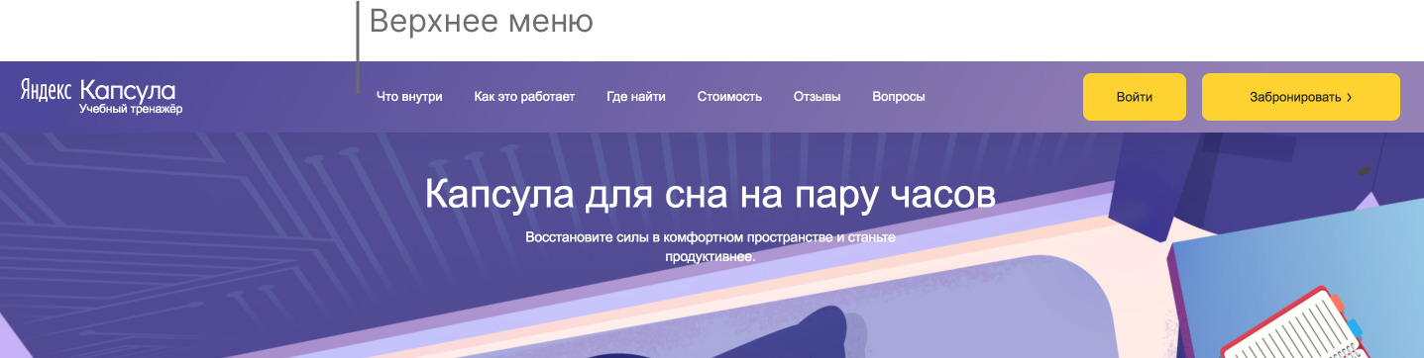

* 1. Чтобы увидеть изображение удобства, наведите курсор на его название.

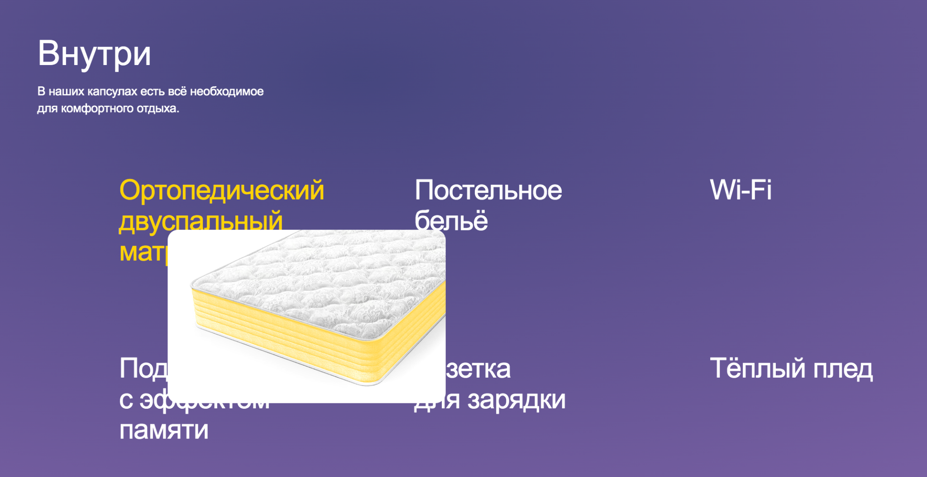

## Просмотр инструкции использования капсульного отеля

* 1. На главной странице в верхнем меню нажмите кнопку «Как это работает».



* 1. Ознакомьтесь с инструкцией по бронированию и использованию капсульного отеля. После ознакомления вы можете забронировать отель, нажав на кнопку «Забронировать». Информация о том, как заполнить заявку на бронирование см. в пункте 10 «Руководства пользователя».

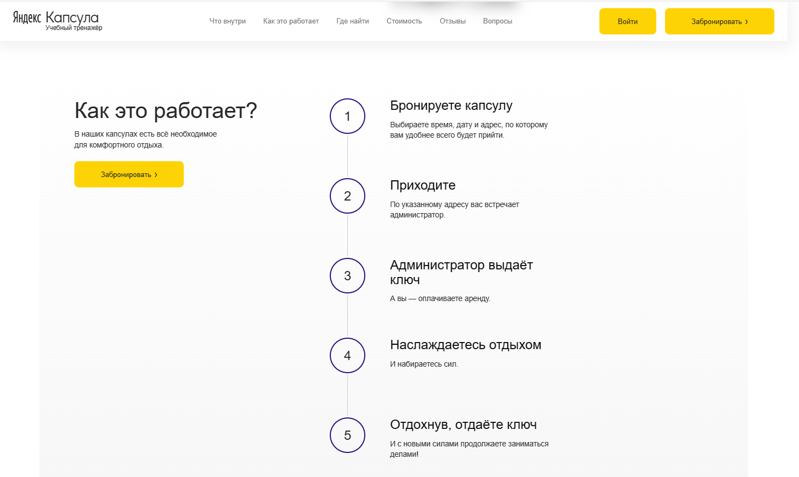

## Просмотр информации о расположении отелей

* 1. На главной странице в верхнем меню нажмите кнопку «Где найти».



* 1. Изменение масштаба с помощью мыши или тачпада
  2. Отели на карте обозначены жёлтым значком . Нажмите на значок, чтобы ознакомиться с адресом отеля и ближайшими к отелю станциями метро. Для удобства просмотра вы можете изменить масштаб карты с помощью мыши или тачпада ноутбука.

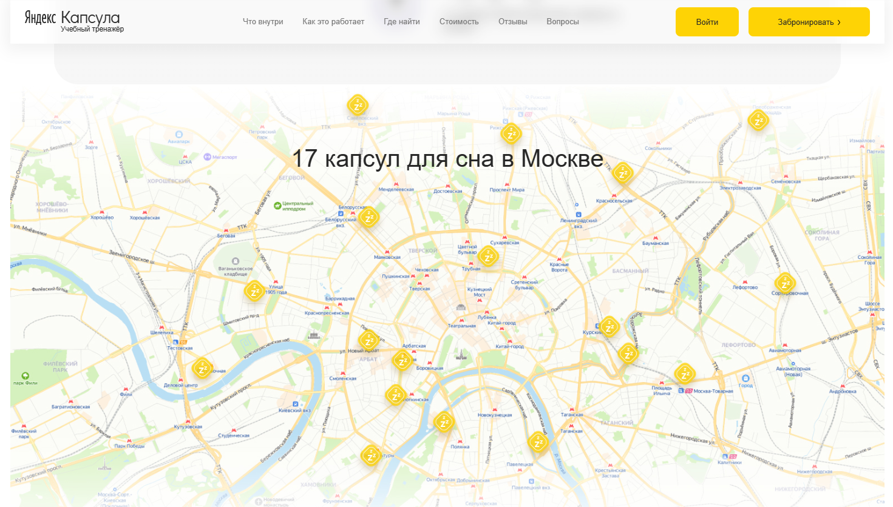

## Просмотр информации о стоимости услуг

* 1. На главной странице в верхнем меню нажмите кнопку «Стоимость».



* 1. После перехода в раздел вы увидите стоимость за 1 час отдыха в капсуле. Для бронирования отеля нажмите кнопку «Забронировать». Информация о том, как заполнить заявку на бронирование см. в пункте 10 «Руководства пользователя».

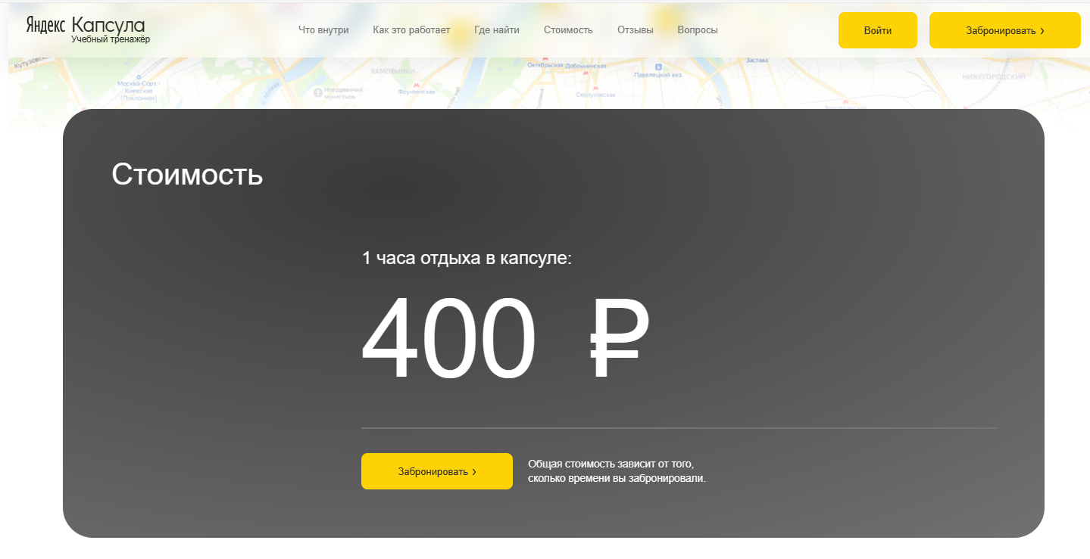

## Просмотр отзывов о капсульных отелях

* 1. На главной странице в верхнем меню нажмите кнопку «Отзывы».



* 1. Чтобы ознакомиться со всеми отзывами нажимайте на кнопку со стрелкой вправо 

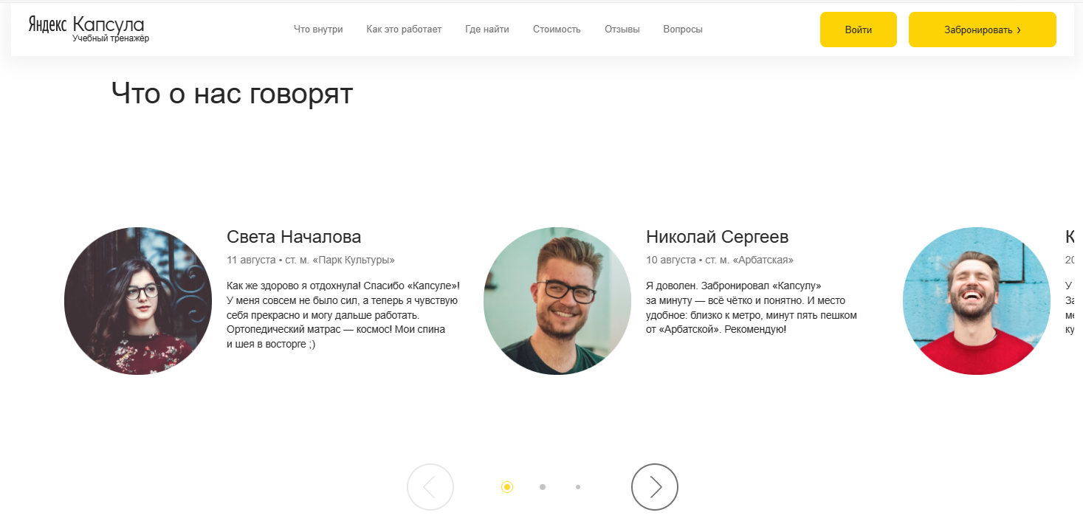

## Просмотр ответов на частые вопросы

* 1. На главной странице в верхнем меню нажмите кнопку «Вопросы».



* 1. Для ознакомления с ответом на интересующий вопрос нажмите на «плюс»

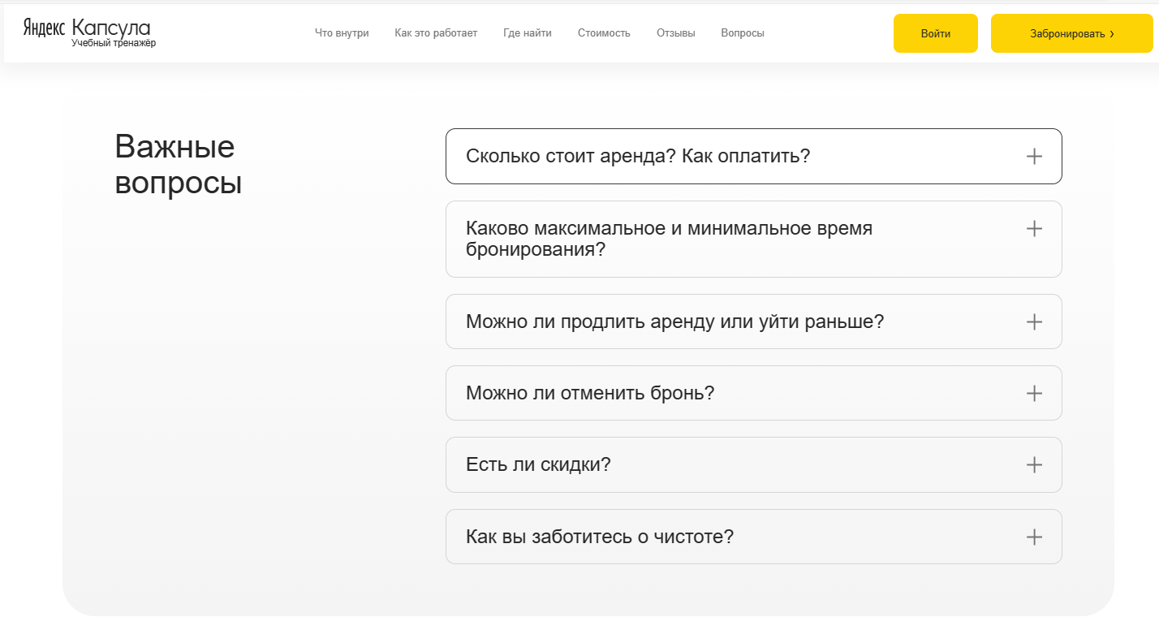

* 1. Для того, чтобы свернуть ответ на вопрос, нажимаем на символ «крестик»

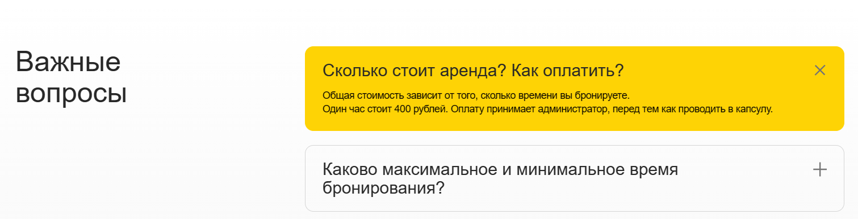

## Регистрация

* 1. На главной странице в верхнем меню нажмите кнопку «Войти».



* 1. В открывшейся форме необходимо заполнить данные пользователя: имя и фамилия, телефон в формате +7999 999-99-99, Email. Придумайте пароль и впишите его в поле «Пароль», затем повторите его в строке «Пароль повторно». Оставьте согласие с условиями использования и политикой конфиденциальности, поставив галочку над кнопкой «Зарегистрироваться»

После заполнения всех данных нажмите кнопку «Зарегистрироваться». При некорректном вводе данных регистрация недоступна. Информация об ошибке выделена красным цветом над строкой с некорректной информацией.

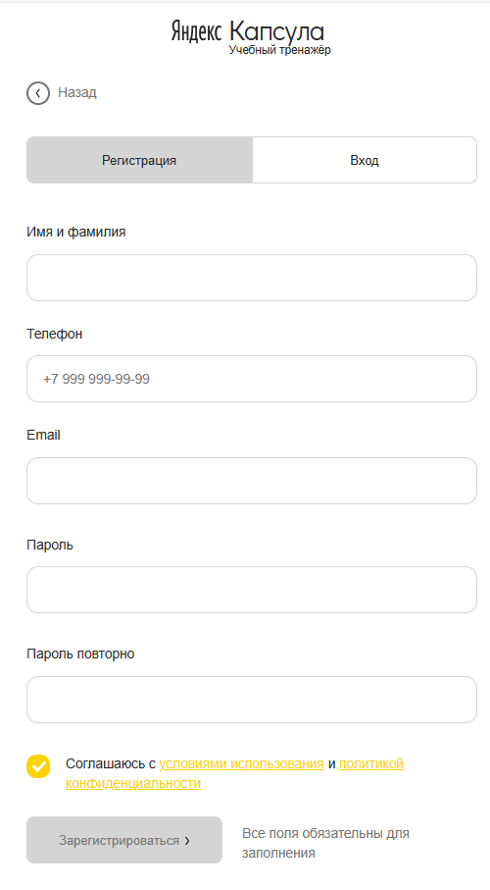

## Авторизация

### Вход по логину и паролю

* + 1. Перейдите на страницу авторизации. Нажмите на кнопку «Войти» на главной странице сайта.
    2. Перейдите на вкладку «Вход».
    3. Введите Email и пароль, который вы использовали при регистрации.
    4. Нажмите на кнопку «Войти». При успешной авторизации осуществляется переход в Личный кабинет.

Если авторизация не успешна проверьте правильность ввода email и пароля. Если забыли пароль, вы можете запросить новый пароль (см.пункт 8.2)

### Сброс пароля

* + 1. Перейдите на страницу авторизации. Нажмите на кнопку «Войти» на главной странице сайта.
    2. Перейдите на вкладку «Вход».
    3. Нажмите на кнопку «Не помню пароль».
    4. Введите Email, который вы использовали при регистрации.
    5. Нажмите на кнопку «Получить ссылку».
    6. На почту будет отправлено уведомление о сбросе пароля.
    7. Перейдите по ссылке в письме.
    8. Укажите новый пароль для своей учётной записи.
    9. Повторите ввод пароля.
    10. Нажмите кнопку «Сменить пароль».
    11. Пройдите повторную авторизацию с новым паролем.

Если письмо с ссылкой на смену пароля не было получено, то вы можете повторно запросить отправку письма, нажав на кнопку «Отправить повторно» на экране подтверждения отправки.

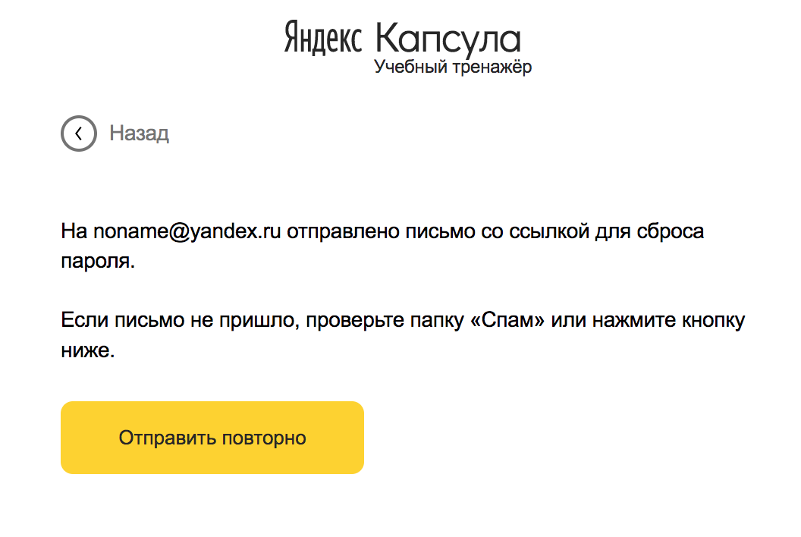

## Изменение персональных данных

* 1. Для изменения данных необходимо авторизоваться в личном кабинете (см. пункт 8)
  2. После успешной авторизации в блоке с персональными данными нажмите кнопку «Редактировать»

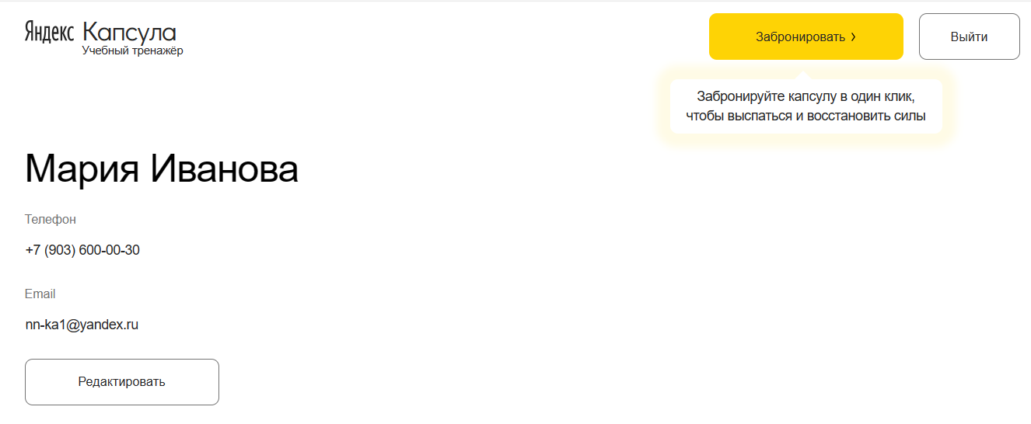

* 1. Внесите обновленную информацию и нажмите «Сохранить».

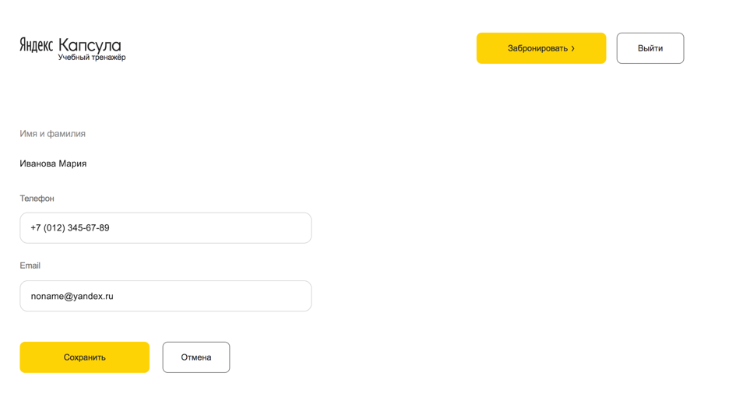

* 1. Для отмены внесения обновленной информации нажмите «Отменить»

## Бронирование

Бронирование капсульного отеля можно выполнить по клику «Забронировать» в любой части сайта: на главной странице, в личном кабинете, в разделе «Как это работает» и «Стоимость».

### Бронирование без регистрации

* + 1. Перейдите в раздел бронирования, нажав на кнопку «Забронировать» на главной странице, в личном кабинете, либо в разделах «Как это работает» и «Стоимость»
    2. В открывшейся форме заполните информацию для бронирования – дата и время начала аренды, количество часов и адрес арендуемой капсулы
    3. В блоке «Контактная информация» внесите Имя и фамилию, телефон, email.
    4. Оставьте согласие с «условиями использования» и «политикой конфиденциальности»
    5. Уберите галочку напротив согласия на регистрацию на сайте «Капсулы» и создания личного кабинета.
    6. После заполнения всех данных нажмите «Забронировать».
    7. После бронирования на указанный email поступит уведомление об успешном бронировании.

### Бронирование с регистрацией

* + 1. Для бронирования без регистрации необходимо перейти в раздел бронирования – это можно сделать, нажав на кнопку «Забронировать» на главной странице, в личном кабинете, либо в разделах «Как это работает» и «Стоимость»
    2. В открывшейся форме заполните информацию для бронирования – дата и время начала аренды, количество часов и адрес арендуемой капсулы
    3. В блоке «Контактная информация» внесите Имя и фамилию, телефон, email.
    4. Оставьте согласие с «условиями использования» и «политикой конфиденциальности»
    5. Для создания личного кабинета при бронировании оставьте согласие на регистрацию на сайте «Капсулы» и создание личного кабинета.
    6. После заполнения всех данных нажмите «Забронировать».
    7. После бронирования на указанный email поступит уведомление об успешном бронировании, а также логин и пароль от личного кабинета при согласии на создании личного кабинета

## Управление бронированием

### Просмотр запланированных бронирований

* + 1. Авторизуйтесь на сайте.
    2. Перейдите в Личный кабинет.
    3. Прокрутите страницу личного кабинета до раздела «История бронирований». В списке указаны все запланированные бронирования в хронологическом порядке.

### Отмена бронирования

* + 1. Авторизуйтесь на сайте.
    2. Перейдите в Личный кабинет
    3. В разделе «История бронирований» выберите необходимую заявку на бронирование и нажмите кнопку «Отменить»
    4. Во всплывающем окне подтвердите бронирование – нажмите «Отменить бронирование»

### Изменение бронирования

На данный момент такая возможность на сайте не предусмотрена. Для изменения бронирования вам необходимо отменить запланированное бронирование и сделать новое.

# Сообщения оператору

## Ошибки при регистрации

* 1. Красным цветом подсвечено поле «Имя и фамилия». Выведена ошибка «Укажите имя и фамилию».

*Почему?*

Поле не заполнено или указаны невалидные данные.

*Что делать?*

Убедитесь, что поле заполнено. Убедитесь, что имя и фамилия состоит только из букв. Цифры и символы недопустимы.

* 1. Красным цветом подсвечено поле «Телефон». Выведена ошибка «Телефон введен некорректно. Пример: +7 (999) 999-99-99»

*Почему?*

Поле не заполнено или указаны невалидные данные.

*Что делать?*

Убедитесь, что поле заполнено. Убедитесь, что номер указан в формате +7 (999) 999-99-99 и состоит только из цифр. Буквы недопустимы.

* 1. Красным цветом подсвечено поле «Email». Выведена ошибка «Email веден

некорректно. Пример: example@domain.ru»

*Почему?*

Поле не заполнено или указаны невалидные данные.

*Что делать?*

Убедитесь, что поле заполнено. Убедитесь, что email указан в формате example@domain.ru

* 1. Красным цветом подсвечено поле «Пароль повторно». Выведена ошибка «Поля не совпадают»

*Почему?*

В поле указан пароль, который отличается от пароля в поле «Пароль».

*Что делать?*

Проверьте правильность повторного пароля, он должен полностью совпадать с паролем из поля «Пароль»

## Ошибки при входе

* 1. Красным цветом подсвечено поле «Email». Выведена ошибка «Email веден

некорректно. Пример: example@domain.ru»

*Почему?*

Поле не заполнено или указаны невалидные данные.

*Что делать?*

Убедитесь, что поле заполнено. Убедитесь, что email указан в формате example@domain.ru

* 1. После попытки авторизации красным цветом выведена ошибка «Пользователь не найден»

*Почему?*

Введен не верный пароль. Проверьте правильность ввода или запросите новый пароль, нажав «Не помню пароль».

При запросе нового пароля необходимо указать email, на который будет выслана ссылка на восстановление пароля.

## Ошибки при бронировании

* 1. Красным цветом подсвечено поле «Дата». Выведена ошибка «Некорректная дата»

*Почему?*

Указана дата в некорректном формате или дата устарела

*Что делать?*

Убедитесь, что дата указана в формате дд.мм.гггг, недопустимо использование букв.

* 1. Красным цветом подсвечено поле «Дата». Выведена ошибка «Некорректное время»

*Почему?*

Время указано в некорректном формате

*Что делать?*

Убедитесь, что дата указана в формате чч:мм, недопустимо использование букв.

* 1. Красным цветом подсвечено поле «Имя и фамилия». Выведена ошибка «Укажите имя и фамилию».

*Почему?*

Поле не заполнено или указаны невалидные данные.

*Что делать?*

Убедитесь, что поле заполнено. Убедитесь, что имя и фамилия состоит только из букв. Цифры и символы недопустимы.

* 1. Красным цветом подсвечено поле «Телефон». Выведена ошибка «Телефон введен некорректно. Пример: +7 (999) 999-99-99»

*Почему?*

Поле не заполнено или указаны невалидные данные.

*Что делать?*

Убедитесь, что поле заполнено. Убедитесь, что номер указан в формате +7 (999) 999-99-99 и состоит только из цифр. Буквы недопустимы.

* 1. Красным цветом подсвечено поле «Email». Выведена ошибка «Email веден

некорректно. Пример: example@domain.ru»

*Почему?*

Поле не заполнено или указаны невалидные данные.

*Что делать?*

Убедитесь, что поле заполнено. Убедитесь, что email указан в формате example@domain.ru